1.° tener una computadora con cámara, micrófono y bocinas

2.° La dirección ip de donde deben bajar el software es de la siguiente:

        http:148.206.157.20

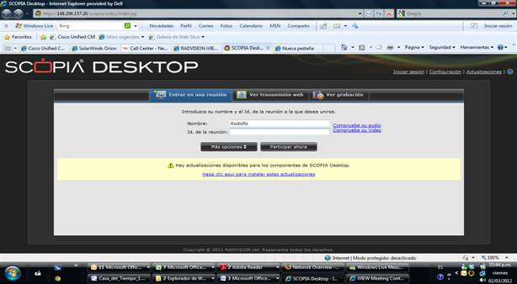

Actualizaciones

Presionar actualizaciones

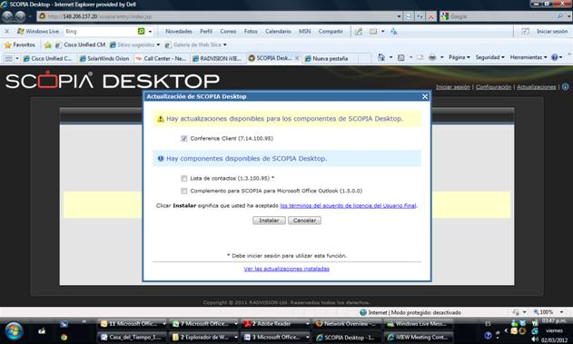

Instalar únicamente conference Client

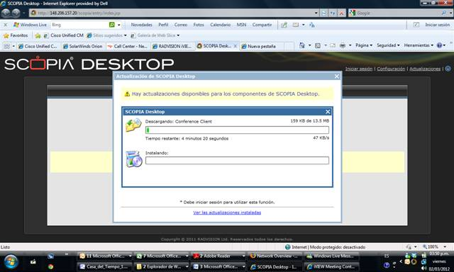

Ya instalado comprobar el audio y video

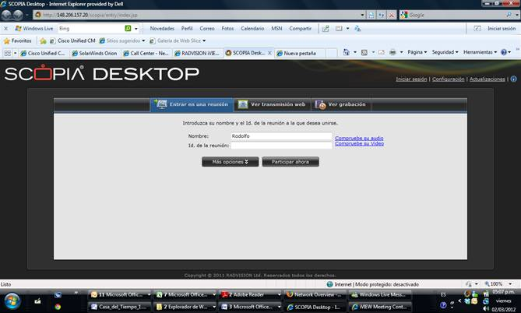

En el Nombre poner iniciales de la universidad y nombre y

Donde dice  id de la reunión poner el numero que se *les de*

Comprobar el audio y video